# 二进制

### 一个字节的二进制计算

|  |  |  |  |  |  |  |  |
| --- | --- | --- | --- | --- | --- | --- | --- |
| 1 | 1 | 1 | 1 | 1 | 1 | 1 | 1 |
| 128 | 64 | 32 | 16 | 8 | 4 | 2 | 1 |
| 192 | |  |  |  |  |  |  |
| 224 | | |  |  |  |  |  |
| 240 | | | |  |  |  |  |

# IP地址

### ip地址

分为A,B,C三类， ip地址是由网段号(net_id)+主机号（host_id）组成

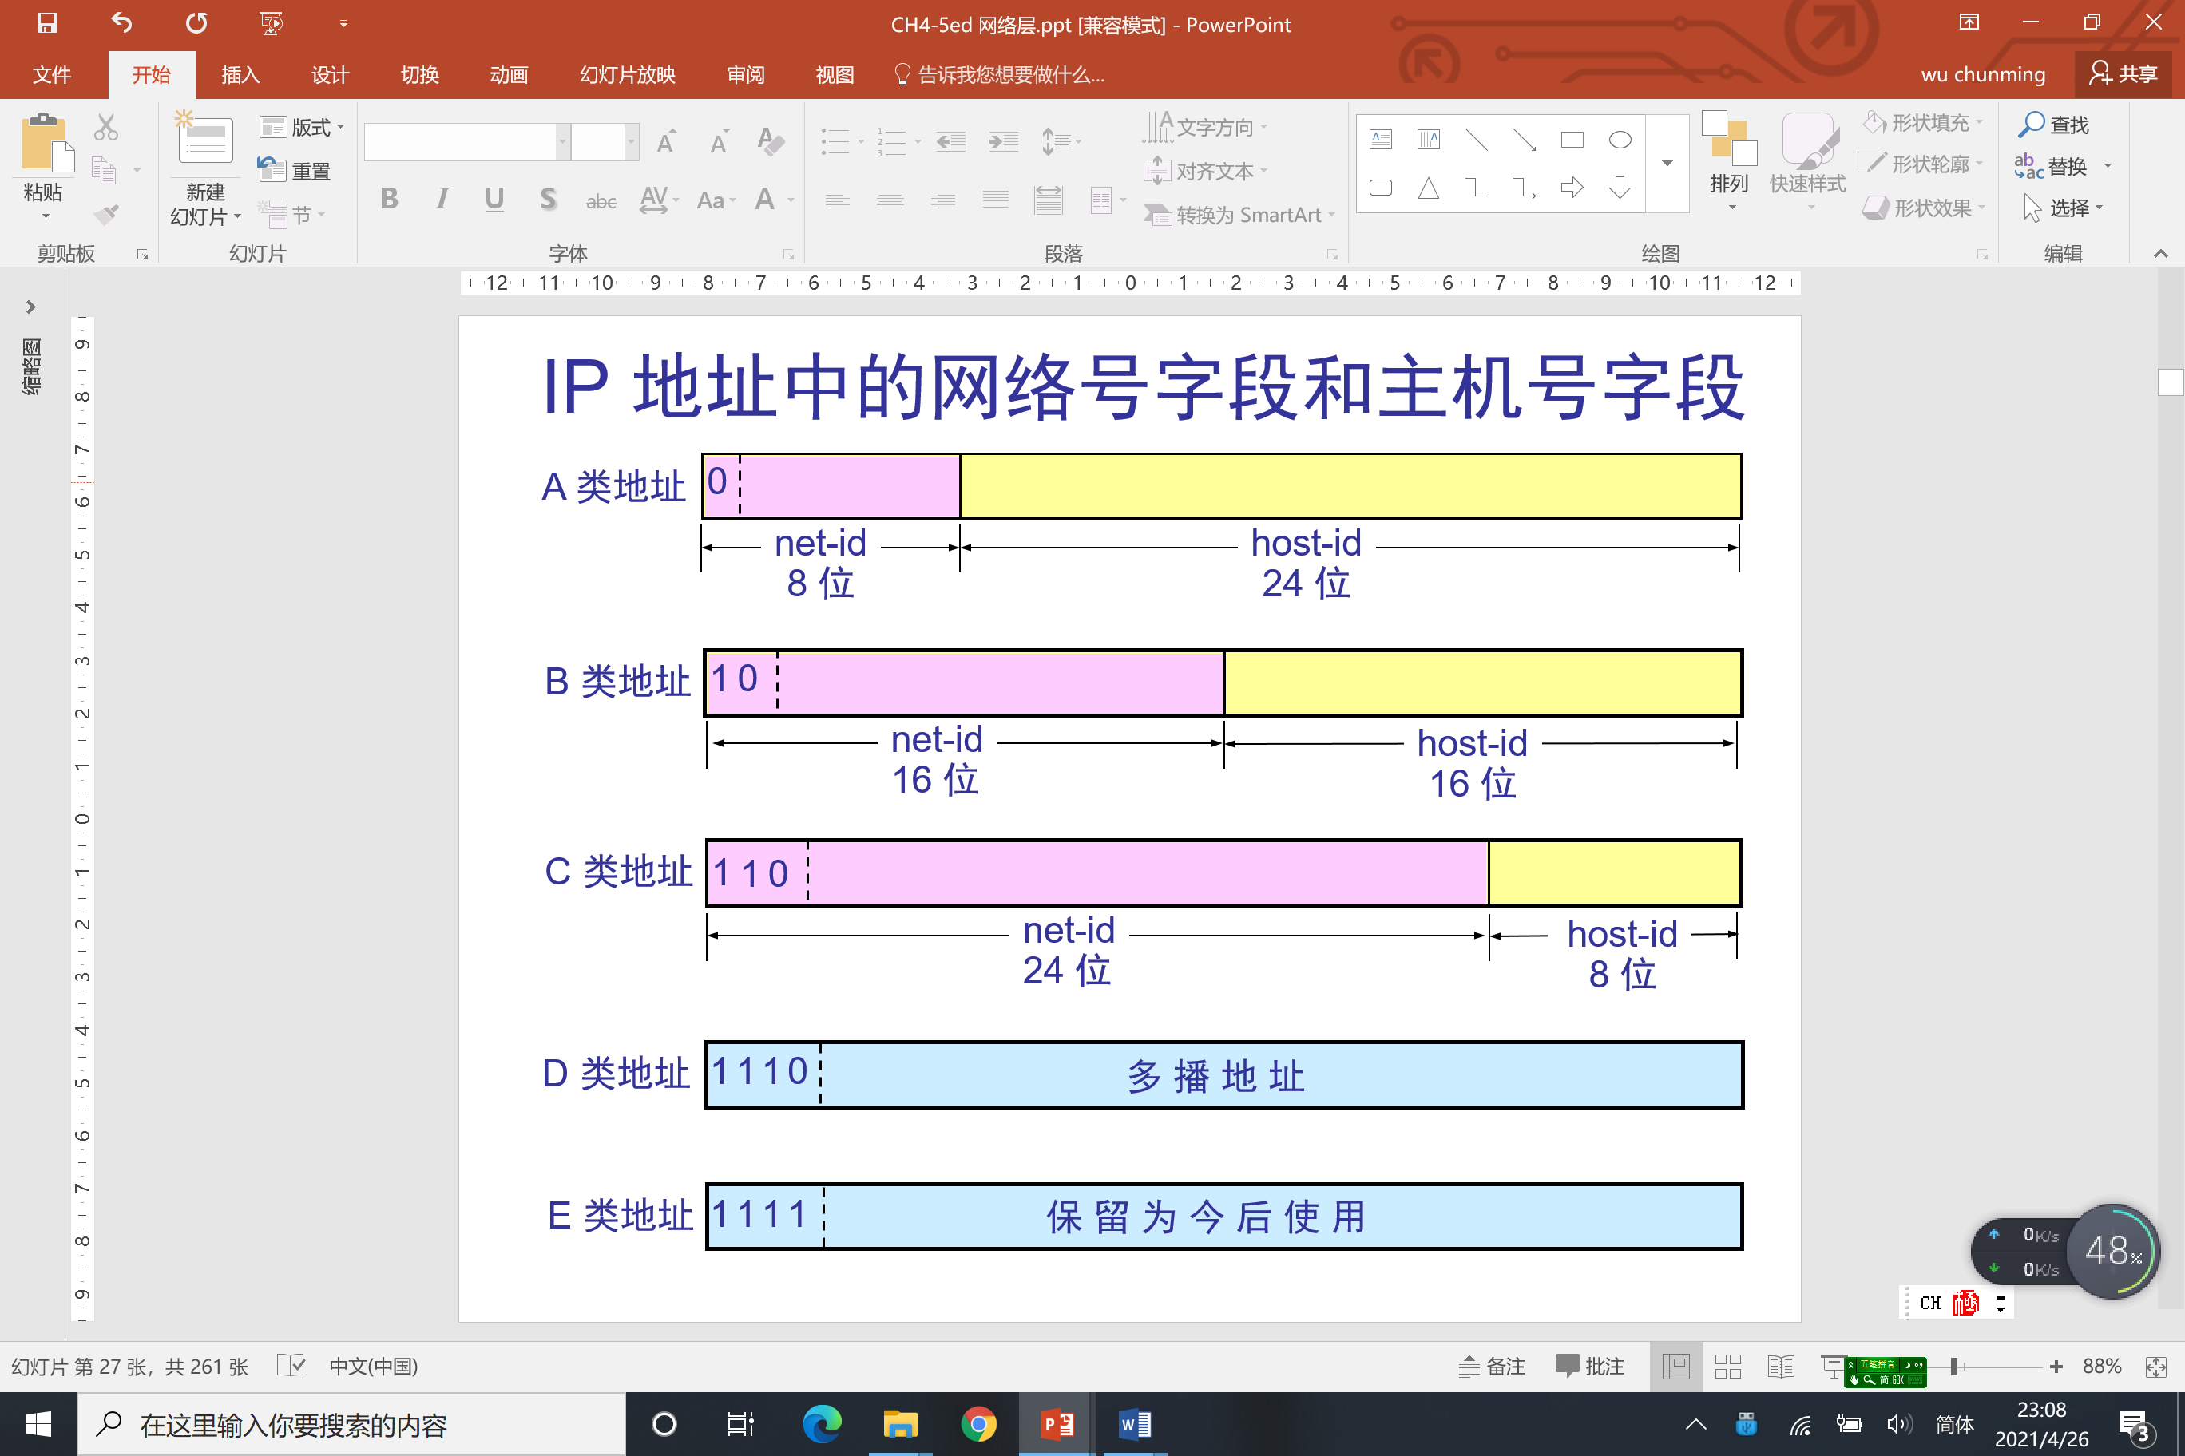

***注意：网络标识和主机标识不能全为0，也不能全为1***

判断以下IP是否合法

* 1.1.1.1
* 1.0.0.0
* 130.4.1.0
* 193.1.2.0
* **三类私有IP**
  + 10/8 (10.0.0.0--10.255.255.255)
  + 172.16/12 (172.16.0.0--172.31.255.555)
  + 192.168/16 (192.168.0.0--192.168.255.255)
* 其他几类特殊IP：
  + 127.0.0.1
  + 169.254.x.x
  + 0.0.0.0缺省路由
  + 255.255.255.255广播地址

# 子网划分

* ABC分类不科学
* 减少网络流量：有了路由器，大部分流量将在本地网络内，只有前往其他网络的分组将穿越路由器。路由器增加广播域，广播域越多，每个广播域就越小，流量也越少。
* 优化网络性能：这减少网络流量的结果。
* 简化管理：与庞大的网络相比，在小网络中找出并隔离网络问题更容易。
* 有助于覆盖大型地理区域：WAN链路比LAN链路的速度慢且更昂贵;单个大跨度WAN有各类前述问题，而将多个小网络连接起来可提高系统的效率。

# 子网划分－子网掩码

用来标识IP地址中哪部分为网络标识。子网掩码是一个长32bit值，连续的1表示lP地址的相应部分为网络地址，连续的0表示lP地址的相应部分为主机地址。

ABC三类默认子网掩码

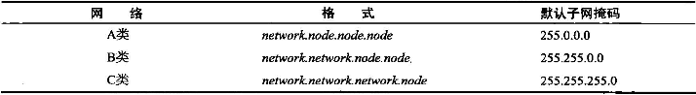

## CIDR:( Classless Inter-Domain Routing，无类域间路由)

形式如：192.168.10.32/28。前面是网络地址，/28表示用28个1来表示网络位，用32-28=4位来表示主机位。通过这种记法，我们能明确两个信息：

IP地址：192.168.10.32

子网掩码：255.255.255.240

子网掩码和斜杠表示法之间的关系

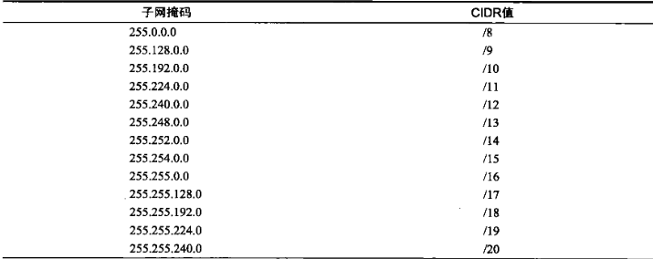

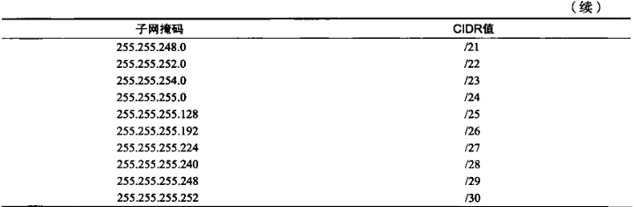

其中/8-/15只能用于A类网络，/16-/23可用于A类和B类网络，而/24-/30可用于A类、B类和C类网络。这就是大多数公司都使用A类网络地址的一大原因，因为它们可使用所有的子网掩码，进行网络设计时的灵活性最大。

# 子网划分分析

明确需求

创建子网时，一定是根据实际的网络需求。通常按如下步骤来明确需求：

### (1)确定需要的网络ID数:

每个LAN子网一个; 每条广域网连接一个。

### (2)确定每个子网所需的主机数:

每个TCP/IP主机一个; 每个路由器接口一个（且必须在不同网段）。

### (3)根据上述需求，确定如下内容:

一个用于整个网络的子网掩码; 每个物理网段的唯一子网ID; 每个子网的主机范围。

## 选定的子网掩码将创建多少个子网?

2^x个，其中x是子网掩码借用的主机位数。

如：192.168.10.32/28，C类ip默认掩码为：255.255.255.0，现在第4字节为11110000，故借用了主机4位来充当网络位。所以共划分了2^4=16个子网

RFC950（Classful）中规定：全0全1的子网号不能使用，原因：

对于主网络192.168.1.0/24，网络地址是**192.168.1.0**，广播地址是**192.168.1.255**

对于子网192.168.1.0/26（子网号全0），网络地址是**192.168.1.0**，广播地址是192.168.1.63

对于子网192.168.1.64/26，网络地址是192.168.1.64，广播地址是192.168.1.127

对于子网192.168.1.128/26，网络地址是192.168.1.128，广播地址是192.168.1.191

对于子网192.168.1.192/26（子网号全1），网络地址192.168.1.192，广播地址是**192.168.1.255**

对于第一个子网，网络地址和主网络的网络地址是重叠的；对于最后一个子网，广播地址和主网络的广播地址也是重叠的。这样的重叠将导致混乱，如一个发往192.168.0.255的广播是发给主网络的还是子网的？这就是为什么在当时不建议使用全0和全1子网。在Classful环境下，子网掩码只在所定义的路由器内有效，掩码信息到不了其它路由器。例如RIP-1在做路由广播时便不带掩码信息，收到路由广播的路由器因为无从知道这个网络的掩码，只能按照标准TCP/IP的定义赋予它一个掩码。

在Classless环境下，掩码任何时候都和IP地址成对地出现，二意性就不会存在。是Classful还是Classless取决于路由器运行的路由协议，一个路由器可同时运行Classful和Classless路由协议。RIP是Classful，OSPF、EIGRP、BGP4是Classless，它们可以同时运行在同一台路由器上。

以上面情况为例。在子网划分下，一个发往192.168.1.255的广播不能确认是发主网络的还是子网；然而采用CIDR后，由于CIDR在路由时采取最长前缀匹配，地址块192.168.1.192/26的前缀匹配长度比192.168.1.0/24更长，所以广播192.168.1.255会发送到192.168.1.192/26地址块

## 每个子网可包含多少台主机?

2^y-2台，其中y是没被借用的主机位的位数。-2是因为，主机位全为0的部分是这个子网的网段号（Net_id），全为1的部分是这个网段的广播地址。

## 子网划分常见问题（考题类型）

## 1. 已知需要划分的子网数和主机数，求子网掩码和子网范围

**某公司申请了一个C类网络，IP范围为：194.8.8.0 ～ 194.8.8.255，假如该公司由6个子公司构成，每个子公司有20台计算机，问如何划分？**

解：已知要划分多少个子网后，首先计算子网号应占几个bit，因2^2 < 6 < 2^3，所以子网号需要3bit。则子网掩码为：11111111,11111111,11111111,11100000. 即255.255.255.224

此时主机位8-3=5bit，每个子网可容纳2^5-2=30台主机，满足公司需求

其中：子网号中000和111的未用。

[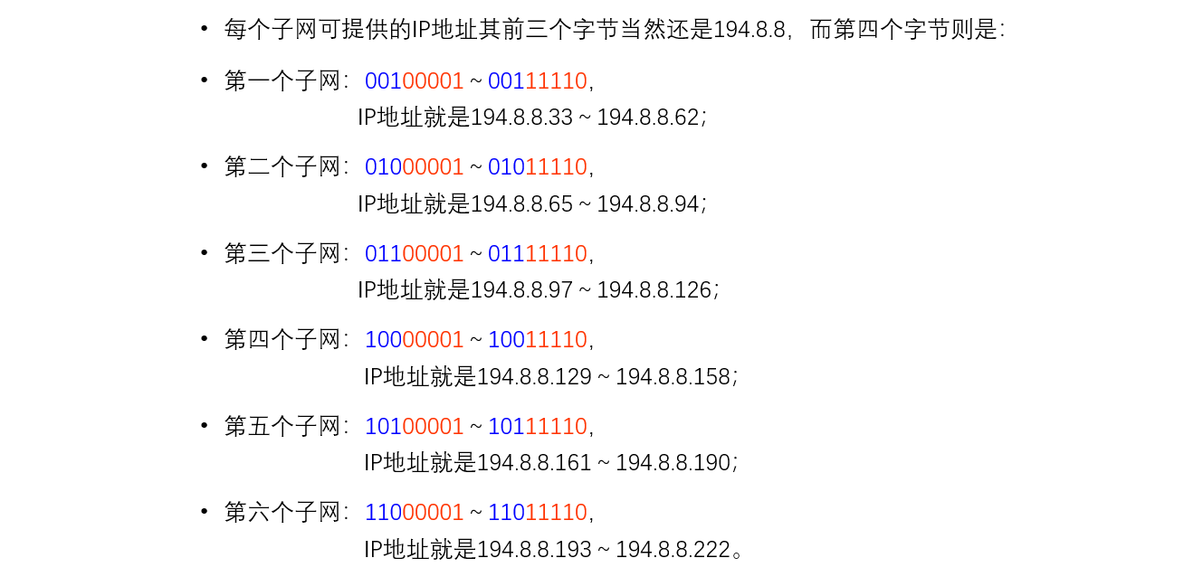](https://data.zhangjia.io/user_files/1/bbs/images/96769389_1546136289.png)

## 2.  已知主机数求子网掩码

**欲将C类IP地址202.194.251.0划分成若干子网，每个子网内有主机50台，求子网掩码。**

本题只知道主机数，而不知道子网数

首先计算主机位需要多少个bit，因2^5 < 50 < 2^6 ，所以主机号应占 6 bit，则子网号占2个bit（8-6），子网掩码：11111111,11111111,11111111,1100000000，换成十进制就是255 . 255 . 255 . 192

### 3.  B类知主机数求子网掩码

**欲将B类IP地址168.102.0.0划分成若干子网，每个子网内有主机800台，求子网掩码。**

因为 2^9 < 800 < 2^10，所以主机号位数为 10位数，则子网号位数为16 -10 = 6，掩码为11111111.11111111.11111100.00000000，即255.255.252.0。

### 4.  知ip和子网掩码求网络和广播地址

**一个主机的IP地址是218.30.59.137，掩码是255.255.255.224，要求计算这个主机所在网络的网络地址和广播地址。**

方法一：将主机地址和子网掩码都转换为二进制数，两者进行逻辑与运算后即可得到网络地址。而广播地址，因为子网掩码是224，所以子网号占3位，则将网络地址的前三位+11111就是广播地址。

[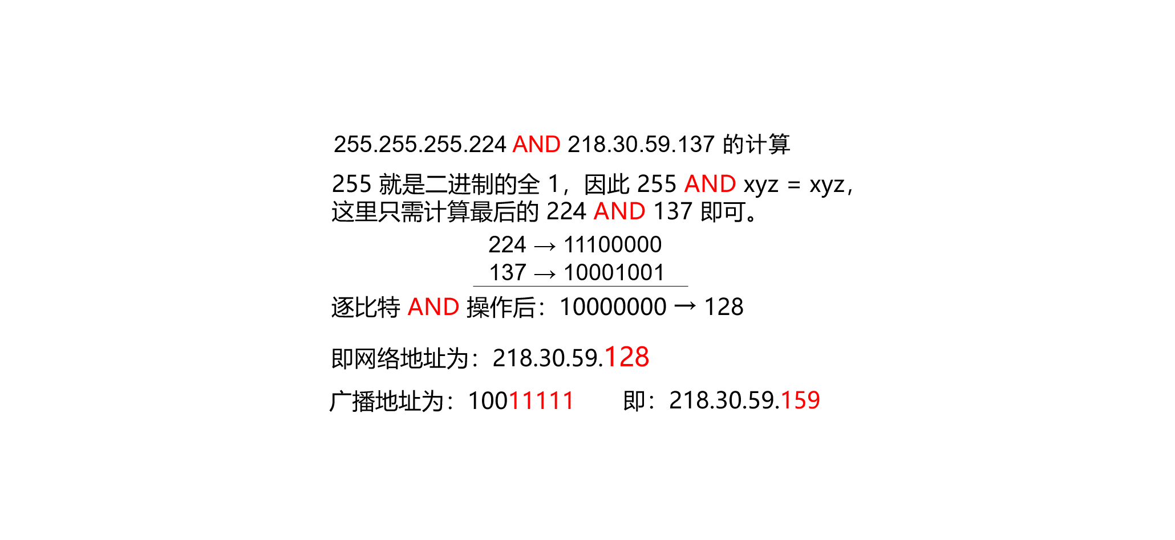](https://data.zhangjia.io/user_files/1/bbs/images/81100400_1546142604.png)

方法二：255.255.255.224的掩码所容纳的IP地址有256－224＝32个（包括网络地址和广播地址），那么具有这种掩码的网络地址一定是32的倍数。而网络地址是子网IP地址的开始，广播地址是结束，可使用的主机地址在这个范围内。

因此略小于137而又是32的倍数的只有128，所以得出网络地址是202.112.14.128。而广播地址就是下一个网络的网络地址减1。而下一个32的倍数是160，因此可以得到广播地址为202.112.14.159。

### 5.  知ip和子网掩码求网络和广播地址方法二再举例

**一个主机的IP地址是202.194.251.88，掩码是255.255.255.192，要求计算这个主机所在网络的网络地址和广播地址。**

256 – 192 = 64，所以每个子网内包含 64 台主机。又因为 64 ＜ 88 ＜ 128 ，所以该主机是 202.194.251.64 ～202.194.251.127 子网中的一台主机；所以该子网的网络地址为： 202.194.251.64 ，而该子网的广播地址为： 202.194.251.127

255.255.255.192 (/26)

### 6  知ip和子网掩码，推测网络结构

**给定一个网段192.168.10.0/26，试推测子网划分情况。**

IP第一个数192代表这是一个C类网络，不划分时网络ID24位，现在/26表示借用2bit主机位来划分子网，掩码：255.255.255.192，可依次明确以下问题：

1）多少个子网? 答案为2^2=4个子网。

2）每个子网多少台主机?有6个主机位，因此答案是2^6-2=62台主机。

3）有哪些合法的子网? 256 -192 = 64。所以子网的步长[增量]为64，因此子网为0、64、128和192

4）每个子网的广播地址是什么?在下一个子网之前的数字中，所有主机位的取值都为1，是当前子网的广播地址。对于子网0，下一个子网为64，因此其广播地址为63。以此类推。

5）合法的主机地址有哪些?合法的主机地址为子网地址和广播地址之间的数字。

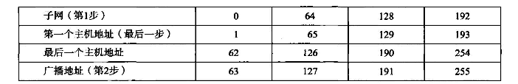

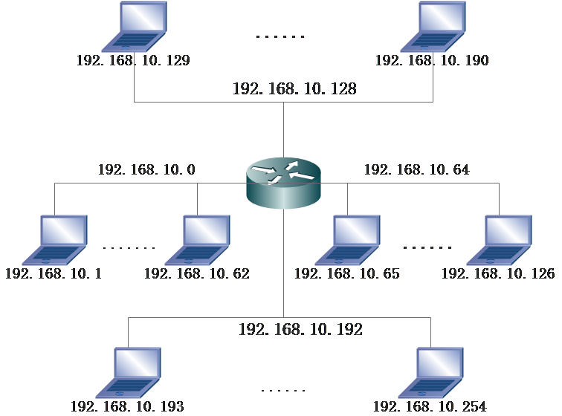

### 7.  知ip和主机数求子网掩码和广播地址

**欲将B类IP地址168.102.0.0划分成20个子网，求子网掩码和第1个子网的广播地址。**

因2^4<20<2^5，所以子网号应占第3个字节的5个bit，为11111111.11111111.11111000.00000000，子网掩码为255.255.248.0。

第1个子网的子网号为00000，同理第二个为00001，以此类推，所以

第1个子网的广播地址为：168.102.00000111.11111111，即：168.102.7.255，

第2个子网的广播地址为：168.102.00001111.11111111，即：168.102.15.255，

……

### 8. 不同数量主机的子网划分

**某公司有IP网段：192.77.33/24，网络拓扑及各网段主机数量如下，问如何分配？**

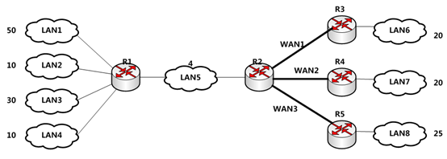

1) 先找到最大主机数量的子网，为LAN1，是50，因2^5-2<50<2^6-2，所以需要6bit主机位，则网络标识为2 bit，掩码为255.255.255.192 or “/26”

00/26- 指派给LAN1，即192.77.33.0/26

01/26-保留

10/26-保留

11/26-保留

2) 第二大数量的子网为LAN3，是30，需要5 bits主机标识 (2^5-2=30).此时可把“01/26”看做一个超网块，对其进行二次划分，掩码为255.255.255.224 或者 /27

010/27-指派给LAN3，即192.77.33.64/27

011/27-保留

3)Lan2和Lan4均只有10台主机，4 bit主机号足够了 (2^4-2=14). 此时可把 “011/27”再看成另一个超网块，进一步分成两个子网：

0110/28- 指派给 LAN2, it is 192.77.33.96/28

0111/28- 指派给LAN4, it is 192.77.33.112/28

4) 现在，“10/26” 和“11/26”还未使用，还有 4个 LAN，并且这4个最多有25个主机，所以可将这两个网段再各等分为2个子网，即“/27” (每个子网可有30台主机).

100/27- 指派给LAN5, - 192.77.33.128/27

101/27- 指派给LAN6, - 192.77.33.160/27

110/27- 指派给LAN7, - 192.77.33.192/27

111/27- 指派给LAN8, - 192.77.33.224/27